Valóban csak az elektromos autókon múlna a fenntartható közlekedés?
Stabilizálódni látszik a cégautóflotta-piac, az új autók beérkezése újra a régi ütemben zajlik, a folyamatosan emelkedő bérleti díjak azonban továbbra is kihívást jelentenek a cégeknek. Ennek ellenére a vállalatok is nyitnak az adott esetben drágább elektromos autók felé, de a céges flotta összeállítását még mindig a státusz és a pozíció határozza meg a valós használati igények helyett. Hazánk legnagyobb flottakezelője és mobilitási szolgáltatója, az Ayvens 150 cégvezetőt és flottamenedzsert, illetve több mint 200 cégautósofőrt kérdezett meg1 arról, hogyan látják a flottapiac jelenlegi helyzetét.
Kihívások a flottapiacon
A flottakezelők többsége (63%) számára az elmúlt év legnagyobb kihívását az új autók magasabb havi díja jelentette, Pesti Tímea, az Ayvens vezérigazgatója szerint azonban a jelenlegi gazdasági helyzetben még mindig az operatív lízing jelenti a legjobb megoldást a vállalatok számára.
„Az elmúlt egy évben visszaszorult a piac, mindenki a költségek optimalizálására, az állománya ésszerű átszervezésére törekszik. Az operatív lízing térnyerése azonban változatlan, sőt: a flottakezelés kiszervezése gyakorlatilag megatrend, hiszen a vállalatok ezzel mentesülhetnek az üzemeltetés, szervizelés és a maradványértékek pénzügyi kockázatától, fix havidíjak mellett használhatják az autóikat.”
Céges elektromos autók
Arra a kérdésre, hogy a jelenlegi piaci helyzetet látva milyen flottapiaci megoldást terveznek bevezetni a következő 1-3 évben, a flottakezelők és cégvezetők több mint fele a részben elektromos flottára való átállást jelölte meg válaszként. 16%-uk autómegosztó szolgáltatásokat vezetne be, 8%-uk a mikromobilitási eszközök alkalmazását fontolgatja, a válaszadók 40%-a viszont ezek mindegyikében gondolkodna, egy átfogó mobilitási csomag kialakításával.
„A saját ügyfélkörünkben az elektromos autók iránti kereslet növekedését tapasztaljuk, ami nagyban köszönhető annak, hogy a hazai képviseletek anyavállalatai is ezek mellett tették le a voksukat” – mondta Pesti Tímea. „De nem csak az elektromos autókban látjuk a fenntarthatóságot, sok múlik azon, hogy milyen a cégautó-politika, és hogyan használjuk a gépjárműveket.”
Pozíció vagy tényleges autóhasználati igények?
A flottakezelők és cégvezetők közel háromnegyede (72%) szerint a cégénél inkább a státusz, pozíció határozza meg az autó kategóriáját, és kevesebb mint egyötödük (19%) látja úgy, hogy elsősorban a személyes használati igényekhez igazodik az autó kategóriája. Elenyésző azoknak a céges válaszadóknak a száma, akik szerint cégüknél az autók méretét, felszereltségét kizárólag az üzleti igények szabják meg (8%). Ennek ellenére a flottakezelők és cégvezetők, valamint a sofőrök többsége is méltányosnak és ésszerűnek tartja az autók kiosztásának jelenlegi rendszerét.
Arra a kérdésre azonban, hogy milyen megoldás bevezetését fontolnák meg, a flottakezelők és cégvezetők 48%-a azt válaszolta, hogy a tényleges autóhasználati igények felmérése nyomán alakítaná ki a flottáját. Közel egyharmaduk fontolgatja az alkalmi, igény szerinti használatra szolgáló pool autók bevezetését, 15%-uk az alternatív közlekedési módok használatának ösztönzését, egytizedük pedig a céges autók helyett vagy mellett egyéb közlekedési támogatás nyújtását vezetné be.
Státusszimbólum a céges autó
A cégvezetők és flottakezelők többsége (58%) inkább, vagy teljesen egyetért azzal, hogy az autó egyfajta státusszimbólum, és ők is megnézik, milyen autóval érkezik a partnerük. A sofőrök ezzel még inkább egyetértenek: ebben a csoportban a válaszadók közel 70 százaléka inkább, vagy teljesen egyetért ezzel a kijelentéssel. A válaszok alapján az látszik, hogy mind a flottakezelők és cégvezetők, mind pedig a sofőrök jelentős része (47-48%) inkább úgy érzik, hogy jobban elismerik őket az üzleti partnereik, ha magasabb kategóriájú autóval járnak.
Right sizing és fenntarthatóság
Az eredmények alapján érthető, hogy erősen megoszlanak a vélemények annak kapcsán, hogy mit szólnának a cégautósok, ha a környezetvédelem érdekében alacsonyabb kategóriájú autóval kellene járniuk. Nem éri el az 50%-ot azok aránya, akik egy ilyen jellegű váltást pozitívan, nem presztízsveszteségként élnének meg, a kitöltők harmadát pedig mindez egyértelműen negatívan érintené.
Arra a kérdésre azonban, hogy támogatnák-e a céges autók kiosztásának módosítását, hogy az jobban igazodjon a tényleges használati igényekhez, mint a beosztáshoz vagy a státuszhoz, a sofőrök 70%-a igennel felelt. Egy alacsonyabb kategóriájú gépjárműre váltás esetén pedig a válaszadók 40%-a nem is várna el kompenzációt. Sőt, a válaszadók közel kétharmada a pool autók, a mikromobilitási eszközök és a tömegközlekedési támogatás helyett inkább annak örülne, ha a fenntarthatóságra való törekvés a használati igények felmérése alapján kiosztott – akár alacsonyabb kategóriájú – autók formájában valósulna meg.
Céges autók és sofőrjeikA cégesautó-sofőrök 96%-a kizárólagosan használja céges autóját. Közülük 36% szerint a munkaköre betöltéséhez nem lenne szükséges az autó, de az a juttatási csomagja részét képezi. Kétharmaduk (66%) minden nap használja munkacélra az autóját a munkába járáson túl is, elsősorban ügyféltalálkozókra való eljutáshoz. A válaszadók háromnegyede úgy gondolja, hogy a céges autó nélkülözhetetlen a munkavégzéséhez, és ha az nem lenne a juttatási csomagja része, akkor saját autót – nem tömegközlekedést vagy mikromobilitási eszközöket – használna. Az Ayvens felméréséből kiderült, hogy azok, akik számára a céges autó a juttatási csomag része, a megadott keretben elérhető legmagasabb felszereltségi csomagot választják – ez még az autó márkájánál is fontosabb szempont. A második helyen a személyes preferenciák állnak: a család és a szabadidős utazások igényei, szintén tekintet nélkül a márkára.
Sajtókapcsolat:
- Varga Dóra, ügyféligazgató
- NOGUCHI
- dvarga@noguchi.hu
 | © Ayvens
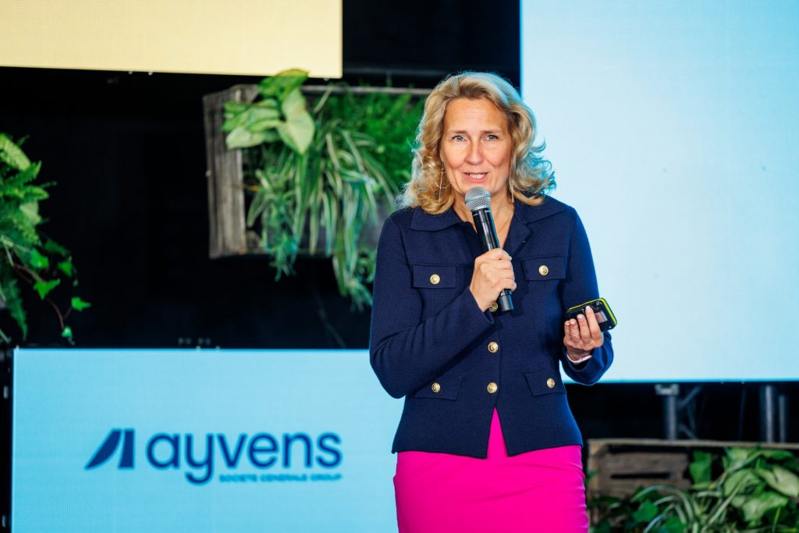 | © Ayvens
 | © Ayvens
Eredeti tartalom: Ayvens
Továbbította: Helló Sajtó! Üzleti Sajtószolgálat
Ez a sajtóközlemény a következő linken érhető el:

